时量：75分钟 满分：100分
第I卷选择题（共75分）
一、选择题（本大题共25个小题，每小题3分，共75分，每小题只有一个正确答案）
1. 下列天体系统中，包含地球和火星的最低一级天体系统是（ ）
A. 地月系 B. 太阳系 C. 银河系 D. 可观测宇宙
常见的沉积岩包括砾岩、砂岩、页岩和石灰岩等。由沉积岩形成的地层具有明显的层理构造，一般先沉积的层在下，后沉积的层在上。下图为某同学参加化石保护性发掘的实践活动时手绘的地质剖面示意图。据此完成下面小题。
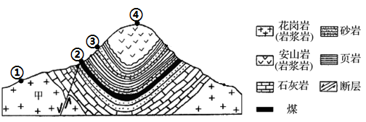
2. 图中最可能发掘出化石是（ ）
A. ①② B. ②③ C. ①④ D. ③④
3. 图中含煤地层形成时期，当地（ ）
A. 沉积作用为主 B. 气候炎热干燥 C. 广布大陆冰川 D. 缺乏植被覆盖
4. 若图中的含煤地层形成于侏罗纪，则地层③可能形成于（ ）
A. 寒武纪 B. 石炭纪 C. 三叠纪 D. 第四纪
读我国大陆部分地壳厚度线图，完成下面小题。
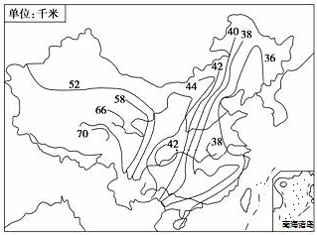
5. 图示地区的地壳厚度变化趋势大体为（ ）
A. 由东向西逐渐增大 B. 由北向南逐渐增大
C. 由西向东逐渐增大 D. 由南向北逐渐增大
6. 若绘制地壳厚度剖面图，其0千米为（ ）
A. 海平面 B. 莫霍界面 C. 岩石圈底部 D. 软流层中部
7. “中国天眼”FAST自2020年1月国家验收以来，设施运行稳定可靠，取得了一系列重大科学成果。被称为“中国天眼”的500米口径球面射电天文望远镜所在区域的地貌类型是（ ）
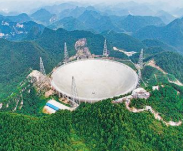
A. 黄土地貌 B. 喀斯特地貌 C. 风成地貌 D. 丹霞地貌
曲流大多发育在平原，受流水的自由摆动被侧向侵蚀形成。太行山的深邃峡谷中也密集分布了宛转的曲流，如左图所示。右图示意沿甲乙的河流纵向剖面。据图，回答下列小题。
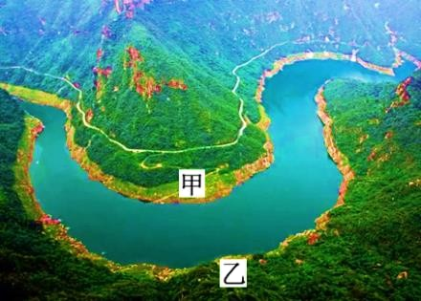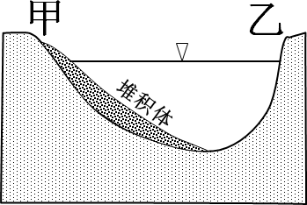
8. 形成太行山曲流内外力作用先后顺序分别为（ ）
A. 地壳抬升--流水下蚀--流水侧蚀 B. 流水沉积--地壳抬升--流水侧蚀
C. 流水下蚀--地壳下沉--流水侧蚀 D. 流水侧蚀--地壳抬升--流水下蚀
9. 据图推测，甲岸（ ）
A. 水流速度更快 B. 陆地面积季节变化较大 C. 底层水流流向乙岸 D. 更适合建造河港
埃及费拉菲拉沙漠区有一片屹立在坚实的土层之上的、仿佛沙雕一样的巨大的蘑菇群岩层，被当地人称为“蘑菇沙漠”。读图，完成下列各题。
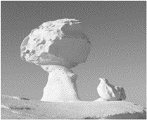
10. 形成“蘑菇沙漠”的地质作用主要是
A. 风力侵蚀 B. 河流堆积
C. 岩层挤压 D. 火山喷发
11. “蘑菇沙漠”最可能分布的地区是
A. 湿润地区 B. 半湿润地区
C. 半干旱地区 D. 干旱地区
12. 读下图，甲地位于沿海地区，A为低空的等压面。此时甲地为（ ）
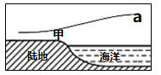
A. 白天，吹海风 B. 白天，吹陆风
C. 夜晚，吹海风 D. 夜晚，吹陆风
13. 下图为某山谷近地面气压的垂直分布图。此时，甲、乙两地的气温和气压相比较（ ）
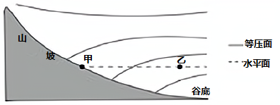
①甲地气压低于乙地 ②甲地气压高于乙地
③甲地气温低于乙地 ④甲地气温高于乙地
A. ①③ B. ①④ C. ②③ D. ②④
谚语“瑞雪兆丰年”是指适时、适量的冬雪预示着来年是丰收之年，对春耕播种以及冬小麦返青都很有利。降雪是固态降水，常出现在气温低于0℃的地区，雪中含有丰富的氮化物。据此完成下面小题。
14. “瑞雪”对农业生产产生的主要影响是（ ）
①降低土温②增加肥力③缓解旱情④杀灭害虫⑤改良品种
A. ①②③ B. ①③⑤ C. ②③④ D. ②④⑤
15. “瑞雪”覆盖对土壤温度产生影响的主要原理是，“瑞雪”（ ）
A. 阻挡了地面辐射 B. 削弱了大气对太阳辐射的吸收作用
C. 增强了大气逆辐射 D. 增强了地面对太阳辐射的反射作用
下图为我国长江入海口附近海域夏季的表层海水盐度等值线分布图。据此完成下面小题。
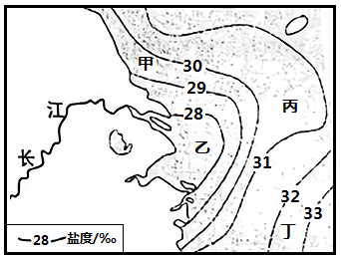
16. 甲、乙、丙、丁四海域中，海水盐度最大的是（ ）
A. 甲 B. 乙 C. 丙 D. 丁
17. 图示区域海水盐度特征说明长江入海径流（ ）
A. 搬运泥沙堆积在河口形成三角洲 B. 使入海口附近海水盐度整体降低
C. 携带大量盐类入海提高海水盐度 D. 使入海口附近盐度高于大洋平均
读北大西洋中高纬度洋面年平均水温图，完成下面小题。
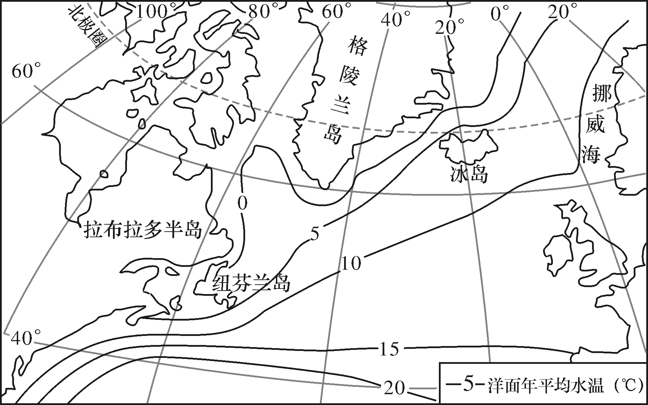
18. 关于图示区域海水水温分布特点的说法，正确的是（ ）
A. 同纬度水温西高东低 B. 随纬度增加水温升高
C. 西部水温温差大，东部水温温差小 D. 由南向北递减变化均匀
19. 影响图示区域海水水温分布的主要因素是（ ）
A. 纬度、光照 B. 海拔、地形
C. 纬度、洋流 D. 海陆位置、盛行风
伊勒呼里山是大兴安岭北段向东的一条支脉。伊勒呼里山以北林区的群落结构可分为乔木、灌木（根深）、草本（根浅）和苔藓（无根）四个层次，土壤偏酸性，该林区曾多次发生火灾。读图完成下面小题。
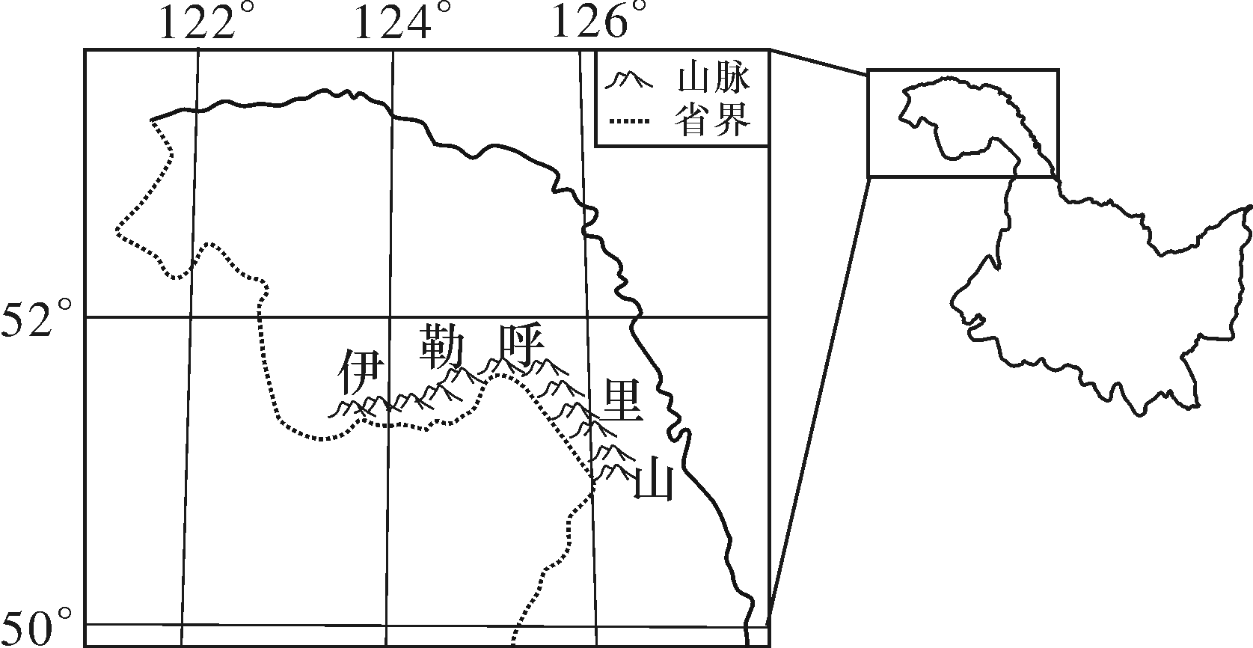
20. 伊勒呼里山以北地区典型的自然植被属于（ ）
A. 常绿硬叶林 B. 常绿阔叶林 C. 亚寒带针叶林 D. 落叶阔叶林
21. 伊勒呼里山以北林区每次火灾后，短期内林下植被生长条件受到的影响是（ ）
A. 光照条件改善 B. 养分短时骤减 C. 土壤酸性增强 D. 地表夏温降低
土壤的淋溶作用与降水有着直接的关系，降水越多，淋溶层越厚。图1是不同植被(森林、草原)作用下土壤剖面深度与有机质的质量百分比关系示意图。图2是不同气候下(湿润、半干旱、干旱)的土壤剖面发育示意图。读图完成下面小题。
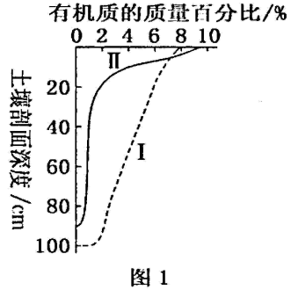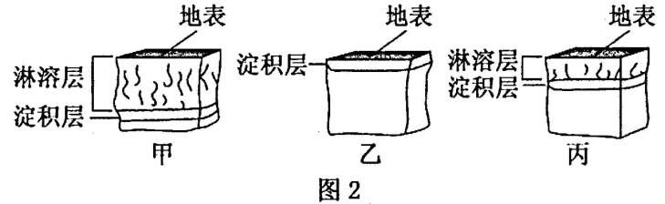
22. 与土壤有机质的来源密切相关的因素是（ ）
A. 生物 B. 地形 C. 降水 D. 成土母质
23. 能代表草原地区土壤发育情况组合是（ ）
A. 甲与I B. 甲与II C. 乙与II D. 丙与I
“广阔河床绿色吞，如同塞北碧无垠，鄱阳湖现新风景，枯季洲滩变草原”。 据了解，江西鄱阳湖水位自今年2月起，较历史同期水位持续偏低。下图是鄱阳湖枯水期水位持续走低，湖水干涸后的景观。
据此完成下面小题。
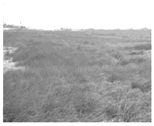
24. 从水循环环节看，枯水期鄱阳湖湖水干涸主要原因是
A. 地表径流汇入减少 B. 围湖造田导致湖泊面积萎缩
C. 生产生活用水量大 D. 湖面蒸发强
25. 环鄱阳湖一带盛产绿茶，产地土壤的 PH值在4.5-6.5之间，影响其PH值的主要因素是
A. 地形 B. 人类活动
C. 生物 D. 气候
第II卷非选择题（共25分）
二、非选择题（每空1分，共25分）
26. 读下图中四幅地貌景观，回答下列问题。
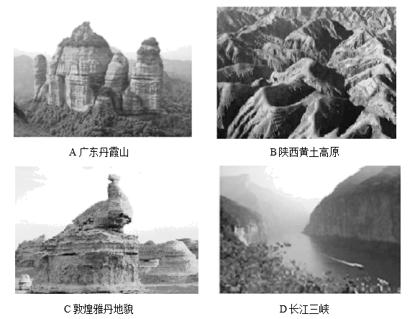
（1）“千沟万壑”描述的是___________（填字母），该地貌区特色民居为___________。
（2）四种地貌中位于我国湿润地区的是___________、___________（填字母）。
（3）影响我国干湿地区划分主要水循环环节是___________、___________。
（4）长江三峡的形成原因是____________（外力作用）。下图正确反映峡谷剖面的是___________（单项选择题）。
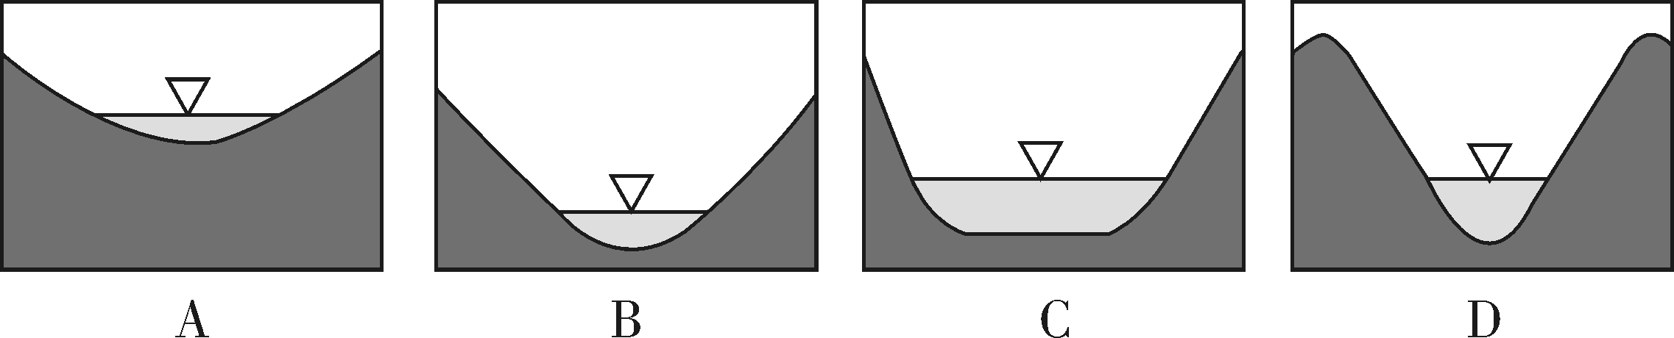
27. 阅读图文材料，完成下列要求。
下图为某大城市的热岛环流示意，虚线箭头表示气流运动方向。
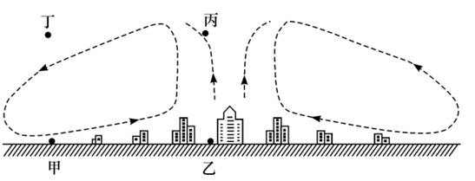
（1）与周围的郊区（乡村）相比，城市中心区的气温一般___________，下面为某同学整理的原因解释，其中合理的是___________和___________（填序号）。
①城市人口、产业比较集中，排放的废热多②城市的地面硬化比例高，吸收太阳辐射多
③农村燃煤烧柴，排放的废热多④农村农作物和牲畜呼吸排放CO2，大气保温作用强
（2）对图中甲、乙、丙、丁四地气压大小排序___________。
（3）为改善城市大气环境质量，城市规划时，一方面尽可能把污染风险较大的工业企业布局在城市热岛环流的范围之________（填“内”或“外”）；另一方面，应合理___________（填“扩大”或“缩小”）城市公共绿地及水域面积。
（4）城市公共绿地及水域主要通过对___________（填水循环环节）的影响，缓解了________（填灾害）。
28. 阅读图文材料，回答下列问题。
2018年8月，北京某中学非洲研学小组从赤道附近出发，沿20°E向北行进，途中发现该区域的自然景观呈现出明显变化。图中甲、丙为研学小组成员拍摄的照片。
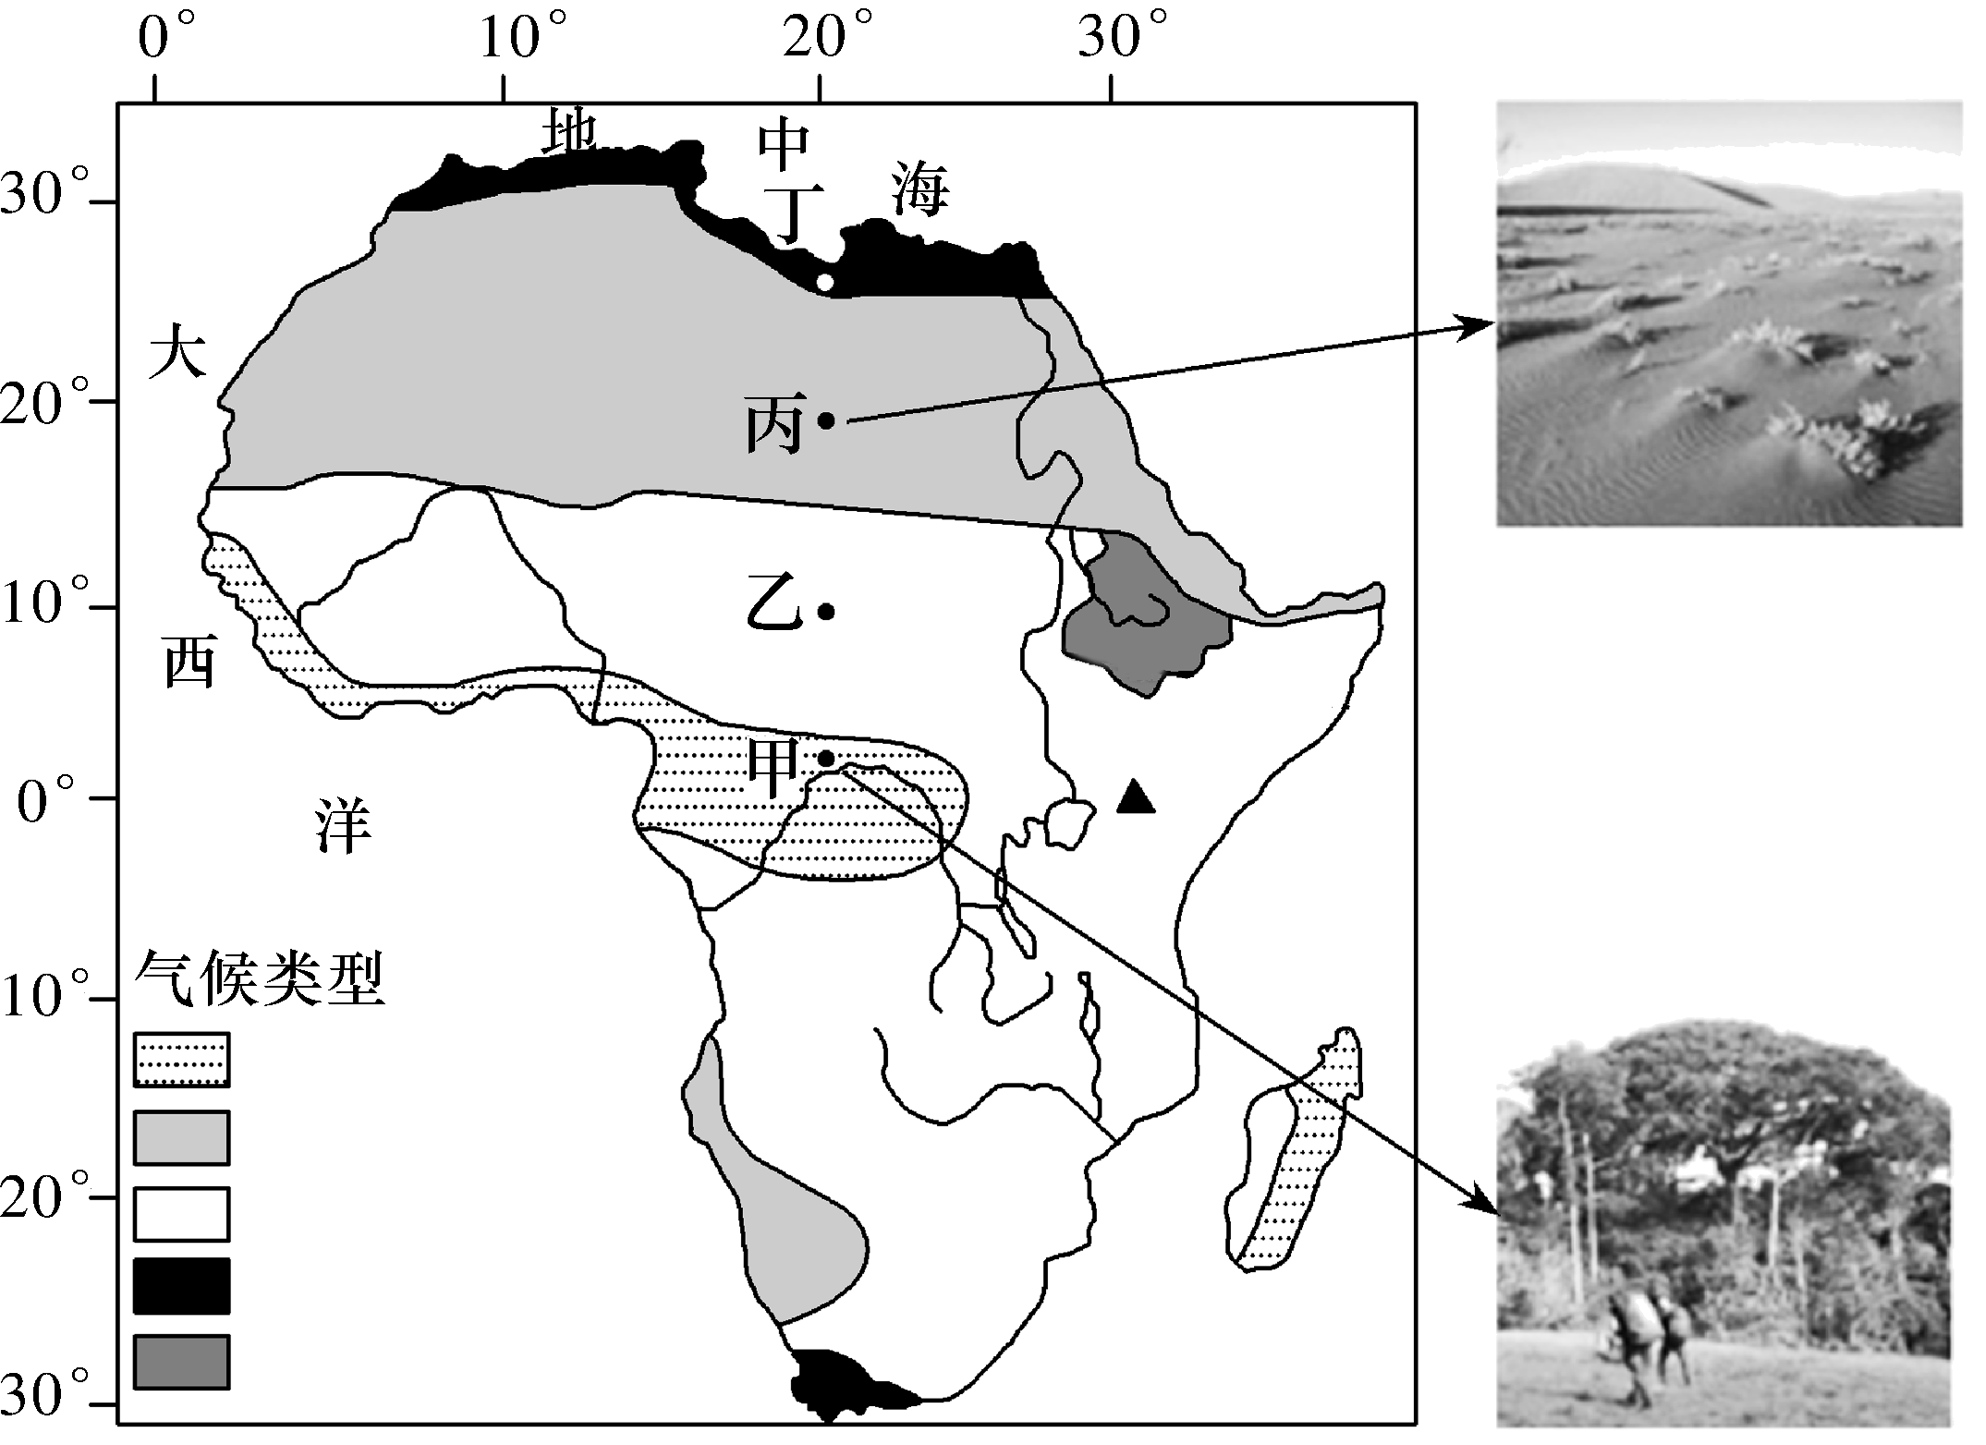
（1）甲地照片所反应的植被类型是_________，丙地照片反映的植被类型是_________，造成甲、丙两地植被类型差异的主要因素是_________。
（2）与甲地相比，乙地的植被________（填“有”或“无”）季相变化，乙地的乔木往往长有粗大树干，是为了___________。
（3）丁地乔木多_________质叶片，主要是由于_________季少雨，蒸发旺盛，防止水分过度蒸腾而脱水。
（4）与我国东北黑土地相比，甲地的腐殖质层________（填“厚”或“薄”），土壤肥力较，_________。

地理（答案版）
时量：75分钟 满分：100分
第I卷选择题（共75分）
一、选择题（本大题共25个小题，每小题3分，共75分，每小题只有一个正确答案）
1. 下列天体系统中，包含地球和火星的最低一级天体系统是（ ）
A. 地月系 B. 太阳系 C. 银河系 D. 可观测宇宙
【答案】B
常见的沉积岩包括砾岩、砂岩、页岩和石灰岩等。由沉积岩形成的地层具有明显的层理构造，一般先沉积的层在下，后沉积的层在上。下图为某同学参加化石保护性发掘的实践活动时手绘的地质剖面示意图。据此完成下面小题。
2. 图中最可能发掘出化石是（ ）
A. ①② B. ②③ C. ①④ D. ③④
3. 图中含煤地层形成时期，当地（ ）
A. 沉积作用为主 B. 气候炎热干燥 C. 广布大陆冰川 D. 缺乏植被覆盖
4. 若图中的含煤地层形成于侏罗纪，则地层③可能形成于（ ）
A. 寒武纪 B. 石炭纪 C. 三叠纪 D. 第四纪
【答案】2. B 3. A 4. D
读我国大陆部分地壳厚度线图，完成下面小题。
5. 图示地区的地壳厚度变化趋势大体为（ ）
A. 由东向西逐渐增大 B. 由北向南逐渐增大
C. 由西向东逐渐增大 D. 由南向北逐渐增大
6. 若绘制地壳厚度剖面图，其0千米为（ ）
A. 海平面 B. 莫霍界面 C. 岩石圈底部 D. 软流层中部
【答案】5. A 6. B
7. “中国天眼”FAST自2020年1月国家验收以来，设施运行稳定可靠，取得了一系列重大科学成果。被称为“中国天眼”的500米口径球面射电天文望远镜所在区域的地貌类型是（ ）
A. 黄土地貌 B. 喀斯特地貌 C. 风成地貌 D. 丹霞地貌
【答案】B
曲流大多发育在平原，受流水的自由摆动被侧向侵蚀形成。太行山的深邃峡谷中也密集分布了宛转的曲流，如左图所示。右图示意沿甲乙的河流纵向剖面。据图，回答下列小题。
8. 形成太行山曲流内外力作用先后顺序分别为（ ）
A. 地壳抬升--流水下蚀--流水侧蚀 B. 流水沉积--地壳抬升--流水侧蚀
C. 流水下蚀--地壳下沉--流水侧蚀 D. 流水侧蚀--地壳抬升--流水下蚀
9. 据图推测，甲岸（ ）
A. 水流速度更快 B. 陆地面积季节变化较大 C. 底层水流流向乙岸 D. 更适合建造河港
【答案】8. D 9. B
埃及费拉菲拉沙漠区有一片屹立在坚实的土层之上的、仿佛沙雕一样的巨大的蘑菇群岩层，被当地人称为“蘑菇沙漠”。读图，完成下列各题。
10. 形成“蘑菇沙漠”的地质作用主要是
A. 风力侵蚀 B. 河流堆积
C. 岩层挤压 D. 火山喷发
11. “蘑菇沙漠”最可能分布的地区是
A. 湿润地区 B. 半湿润地区
C. 半干旱地区 D. 干旱地区
【答案】10. A 11. D
12. 读下图，甲地位于沿海地区，A为低空的等压面。此时甲地为（ ）
A. 白天，吹海风 B. 白天，吹陆风
C. 夜晚，吹海风 D. 夜晚，吹陆风
【答案】A
13. 下图为某山谷近地面气压的垂直分布图。此时，甲、乙两地的气温和气压相比较（ ）
①甲地气压低于乙地 ②甲地气压高于乙地
③甲地气温低于乙地 ④甲地气温高于乙地
A. ①③ B. ①④ C. ②③ D. ②④
【答案】B
谚语“瑞雪兆丰年”是指适时、适量的冬雪预示着来年是丰收之年，对春耕播种以及冬小麦返青都很有利。降雪是固态降水，常出现在气温低于0℃的地区，雪中含有丰富的氮化物。据此完成下面小题。
14. “瑞雪”对农业生产产生的主要影响是（ ）
①降低土温②增加肥力③缓解旱情④杀灭害虫⑤改良品种
A. ①②③ B. ①③⑤ C. ②③④ D. ②④⑤
15. “瑞雪”覆盖对土壤温度产生影响的主要原理是，“瑞雪”（ ）
A. 阻挡了地面辐射 B. 削弱了大气对太阳辐射的吸收作用
C. 增强了大气逆辐射 D. 增强了地面对太阳辐射的反射作用
【答案】14. C 15. A
下图为我国长江入海口附近海域夏季的表层海水盐度等值线分布图。据此完成下面小题。
16. 甲、乙、丙、丁四海域中，海水盐度最大的是（ ）
A. 甲 B. 乙 C. 丙 D. 丁
17. 图示区域海水盐度特征说明长江入海径流（ ）
A. 搬运泥沙堆积在河口形成三角洲 B. 使入海口附近海水盐度整体降低
C. 携带大量盐类入海提高海水盐度 D. 使入海口附近盐度高于大洋平均
【答案】16. D 17. B
读北大西洋中高纬度洋面年平均水温图，完成下面小题。
18. 关于图示区域海水水温分布特点的说法，正确的是（ ）
A. 同纬度水温西高东低 B. 随纬度增加水温升高
C. 西部水温温差大，东部水温温差小 D. 由南向北递减变化均匀
19. 影响图示区域海水水温分布的主要因素是（ ）
A. 纬度、光照 B. 海拔、地形
C. 纬度、洋流 D. 海陆位置、盛行风
【答案】18. C 19. C
伊勒呼里山是大兴安岭北段向东的一条支脉。伊勒呼里山以北林区的群落结构可分为乔木、灌木（根深）、草本（根浅）和苔藓（无根）四个层次，土壤偏酸性，该林区曾多次发生火灾。读图完成下面小题。
20. 伊勒呼里山以北地区典型的自然植被属于（ ）
A. 常绿硬叶林 B. 常绿阔叶林 C. 亚寒带针叶林 D. 落叶阔叶林
21. 伊勒呼里山以北林区每次火灾后，短期内林下植被生长条件受到的影响是（ ）
A. 光照条件改善 B. 养分短时骤减 C. 土壤酸性增强 D. 地表夏温降低
【答案】20. C 21. A
土壤的淋溶作用与降水有着直接的关系，降水越多，淋溶层越厚。图1是不同植被(森林、草原)作用下土壤剖面深度与有机质的质量百分比关系示意图。图2是不同气候下(湿润、半干旱、干旱)的土壤剖面发育示意图。读图完成下面小题。
22. 与土壤有机质的来源密切相关的因素是（ ）
A. 生物 B. 地形 C. 降水 D. 成土母质
23. 能代表草原地区土壤发育情况组合是（ ）
A. 甲与I B. 甲与II C. 乙与II D. 丙与I
【答案】22. A 23. D
“广阔河床绿色吞，如同塞北碧无垠，鄱阳湖现新风景，枯季洲滩变草原”。 据了解，江西鄱阳湖水位自今年2月起，较历史同期水位持续偏低。下图是鄱阳湖枯水期水位持续走低，湖水干涸后的景观。
据此完成下面小题。
24. 从水循环环节看，枯水期鄱阳湖湖水干涸主要原因是
A. 地表径流汇入减少 B. 围湖造田导致湖泊面积萎缩
C. 生产生活用水量大 D. 湖面蒸发强
25. 环鄱阳湖一带盛产绿茶，产地土壤的 PH值在4.5-6.5之间，影响其PH值的主要因素是
A. 地形 B. 人类活动
C. 生物 D. 气候
【答案】24. A 25. D
第II卷非选择题（共25分）
二、非选择题（每空1分，共25分）
26. 读下图中四幅地貌景观，回答下列问题。
（1）“千沟万壑”描述的是___________（填字母），该地貌区特色民居为___________。
（2）四种地貌中位于我国湿润地区的是___________、___________（填字母）。
（3）影响我国干湿地区划分主要水循环环节是___________、___________。
（4）长江三峡的形成原因是____________（外力作用）。下图正确反映峡谷剖面的是___________（单项选择题）。
【答案】 (1). B (2). 窑洞 (3). A (4). D (5). 降水 (6). 蒸发 (7). 河流侵蚀 (8). D
27. 阅读图文材料，完成下列要求。
下图为某大城市的热岛环流示意，虚线箭头表示气流运动方向。
（1）与周围的郊区（乡村）相比，城市中心区的气温一般___________，下面为某同学整理的原因解释，其中合理的是___________和___________（填序号）。
①城市人口、产业比较集中，排放的废热多②城市的地面硬化比例高，吸收太阳辐射多
③农村燃煤烧柴，排放的废热多④农村农作物和牲畜呼吸排放CO2，大气保温作用强
（2）对图中甲、乙、丙、丁四地气压大小排序___________。
（3）为改善城市大气环境质量，城市规划时，一方面尽可能把污染风险较大的工业企业布局在城市热岛环流的范围之________（填“内”或“外”）；另一方面，应合理___________（填“扩大”或“缩小”）城市公共绿地及水域面积。
（4）城市公共绿地及水域主要通过对___________（填水循环环节）的影响，缓解了________（填灾害）。
【答案】 (1). 较高 (2). ① (3). ② (4). 甲>乙>丙>丁 (5). 外 (6). 扩大 (7). 地表径流 (8). 城市内涝
28. 阅读图文材料，回答下列问题。
2018年8月，北京某中学非洲研学小组从赤道附近出发，沿20°E向北行进，途中发现该区域的自然景观呈现出明显变化。图中甲、丙为研学小组成员拍摄的照片。
（1）甲地照片所反应的植被类型是_________，丙地照片反映的植被类型是_________，造成甲、丙两地植被类型差异的主要因素是_________。
（2）与甲地相比，乙地的植被________（填“有”或“无”）季相变化，乙地的乔木往往长有粗大树干，是为了___________。
（3）丁地乔木多_________质叶片，主要是由于_________季少雨，蒸发旺盛，防止水分过度蒸腾而脱水。
（4）与我国东北黑土地相比，甲地的腐殖质层________（填“厚”或“薄”），土壤肥力较，_________。
【答案】 (1). 热带雨林 (2). 热带荒漠 (3). 降水（水分） (4). 有 (5). 储存水分 (6). 蜡（厚的革质硬叶） (7). 夏 (8). 薄 (9). 低

